Sistema de Gestión de Ventas
Comercio Ya
Documento breve de explicación y resultados

Objetivo del proyecto
Diseñar una base de datos relacional simple en SQLite para registrar clientes, productos y ventas, permitiendo almacenar información de forma ordenada, consultar resultados y aplicar operaciones básicas de creación, inserción, actualización, eliminación y análisis.
Descripción general del sistema
El sistema se compone de tres tablas principales: clientes, productos y ventas. La tabla ventas funciona como vínculo entre clientes y productos, ya que registra quién compró, qué compró, cuándo lo hizo, cuántas unidades adquirió y cuál fue el total pagado. Con esta estructura se evita duplicar información y se facilita el análisis posterior.
Ventajas frente al uso de planillas
- Menor riesgo de duplicidad o inconsistencias en los registros.
- Relación clara entre clientes, productos y transacciones mediante claves primarias y foráneas.
- Consultas más rápidas para responder preguntas de negocio.
- Mayor control sobre actualizaciones, eliminación de datos y trazabilidad de las ventas.
Lección 1. Bases de datos relacionales
Se definió el propósito del sistema y se planteó una estructura relacional mínima para gestionar ventas en una pyme comercial. La propuesta se centró en separar la información por entidad: clientes, productos y ventas.
Lección 2. Consultas a una sola tabla
Se creó la tabla clientes con seis campos: id_cliente, nombre, apellido, ciudad, email y teléfono. Luego se cargaron cinco registros de ejemplo y se ejecutaron consultas para mostrar todos los clientes, filtrar por ciudad y buscar por nombre.
Lección 3. Consultas a tablas relacionadas
Se crearon las tablas productos y ventas. La tabla ventas se vinculó con clientes mediante id_cliente y con productos mediante id_producto. Después se utilizaron consultas con JOIN para visualizar qué cliente compró qué producto y en qué fecha.
Lección 4. Consultas agrupadas
Se aplicaron funciones de agregación como SUM(), AVG() y COUNT() para obtener el total vendido, el promedio por venta y la cantidad de transacciones. Además, se agruparon las ventas por cliente y por producto para identificar patrones de compra.
Lección 5. Consultas anidadas
Se utilizaron subconsultas para resolver preguntas más específicas: clientes con más de una compra, producto más vendido y cliente con mayor gasto acumulado.
Lección 6. Creación y manipulación de tablas
Se modificó la tabla productos para agregar la columna stock. Luego se cargó stock inicial, se registró una nueva venta y se actualizó el inventario correspondiente. Finalmente, se eliminó un producto obsoleto sin ventas asociadas, por lo que no hubo impacto en la tabla ventas.
Resultados obtenidos
Consulta | Resultado
Total de ventas registradas | 11 transacciones
Cliente que más gastó | Camila Rojas
Producto más vendido | Mouse Logitech M185
Stock actualizado del mouse | 22 unidades
Producto eliminado | Adaptador VGA (sin ventas asociadas)

Normalización aplicada
La estructura cumple con una forma básica de normalización, ya que cada tabla almacena datos de una sola entidad y las relaciones se gestionan mediante claves. Los datos del cliente no se repiten en cada venta y los atributos del producto se mantienen separados de las transacciones.
Conclusión
El sistema desarrollado quedó funcional para un escenario de prueba. Permite crear tablas, poblar datos, consultar información simple y relacionada, agrupar resultados, usar subconsultas y manipular la estructura y el contenido de la base. Con ello se cubren los requerimientos solicitados para el módulo.
Captura de ejecución
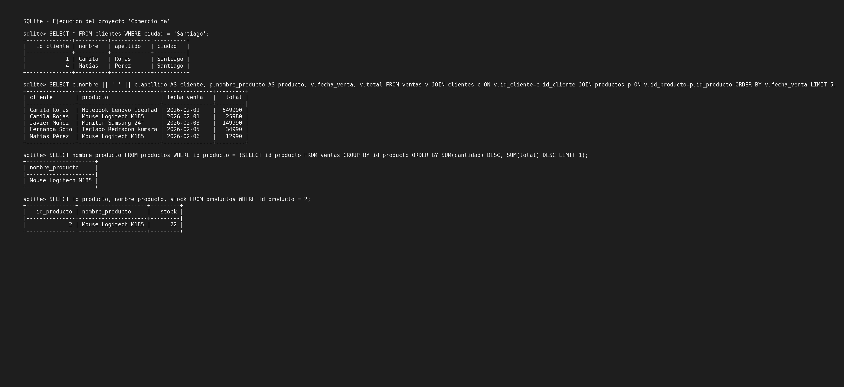
Figura 1. Ejecución de consultas y resultados del proyecto en entorno SQLite.

